

实 验 报 告
（2019 / 2020 学年 第 二 学期）

课程名称 | 算法分析与设计
实验名称 | 用分治法实现一组无序序列的两路合并排序和快速排序
实验时间 | 2020 | 年 | 4 | 月 | 12 | 日
指导单位 | 计算机学院软件工程系
指导教师 | 毛毅

学生姓名 | 张颖 | 班级学号 | B18030406
学院(系) | 计算机学院 | 专 业 | 计算机科学与技术

实 验 报 告
实验名称 | 用分治法实现一组无序序列的两路合并排序和快速排序 |  |  | 指导教师 | 毛毅
实验类型 | 课内实验 | 实验学时 | 2 | 实验时间 | 2020-4-12
- 实验目的和要求
内容： 用分治法实现一组无序序列的两路合并排序和快速排序。
要求： 理解分治法的算法思想，清楚两路合并排序和快速排序算法的基本原理和实施过程，能将输入的一组无序序列排列为有序序列后输出。比较不同排序算法的时间复杂度和改进方法。
二、实验环境(实验设备)
硬件：windows计算机

软件： Dev-C++

主要算法设计：
      - 快速排序：

void swap(entry *d, int i, int j){
entry temp;
if (i == j)
return;
temp = *(d + i);
*(d + i) = *(d + j);
*(d + j) = temp;
}

int partition(list *list, int low, int high){
int i = low, j = high + 1;
entry pivot = list -> d[ low ];
do{
do i++;
while (list -> d[i].key < pivot.key && i <= high);
do j--;
while (list -> d[j].key > pivot.key && j >= low);
if (i < j) swap(list -> d, i, j);
} while (i < j);
swap(list->d, low, j);
return j;
}

void quicksort(list *list, int low, int high) {
int k;
if (low < high){
k = partition(list, low, high);
quicksort(list, low, k - 1);
quicksort(list, k + 1, high);
}
}

void quicksort(list *list){
quicksort(list, 0, list -> n - 1);
}

      - 二路合并排序：
void merge(list *list, entry *temp, int low, int n1, int n2){
int i = low, j = low + n1;
while (i <= low + n1 - 1 && j <= low + n1 + n2 - 1){
if (list -> d[i].key <= list -> d[j].key)
*temp++ = list -> d[i++];
else
*temp++ = list -> d[j++];
}
while (i <= low + n1 - 1)
*temp++ = list -> d[i++];
while (j < low + n1 + n2)
*temp++ = list -> d[j++];
}

void mergesort(list *list){
entry temp[ maxsize ];
int low, n1, n2, i, size = 1;
while (size < list -> n){
low = 0;
while (low + size < list->n){
n1 = size;
if (low + size * 2 < list->n)
n2 = size;
else
n2 = list->n - low - size;
merge(list, temp + low, low, n1, n2);
low += n1 + n2;
}
for (i = 0; i < list->n; i++)
list -> d[i] = temp[i];
size *= 2;
}
}

      - 产生随机整数：
void Rand(list *list, int a[], int n){
for (int i = 0; i < n; i++){
int b = rand() % 100;
list -> d[i].key = b;
list -> d[i].data = b;
a[i] = b;
list -> n++;
}

三、实验原理及内容

随机产生10组数据，第一组100000个，第二组200000个，以此类推，到第10组1000000个，对同一组数据进行合并排序和快速排序，记录运行时间，实验结果如下：

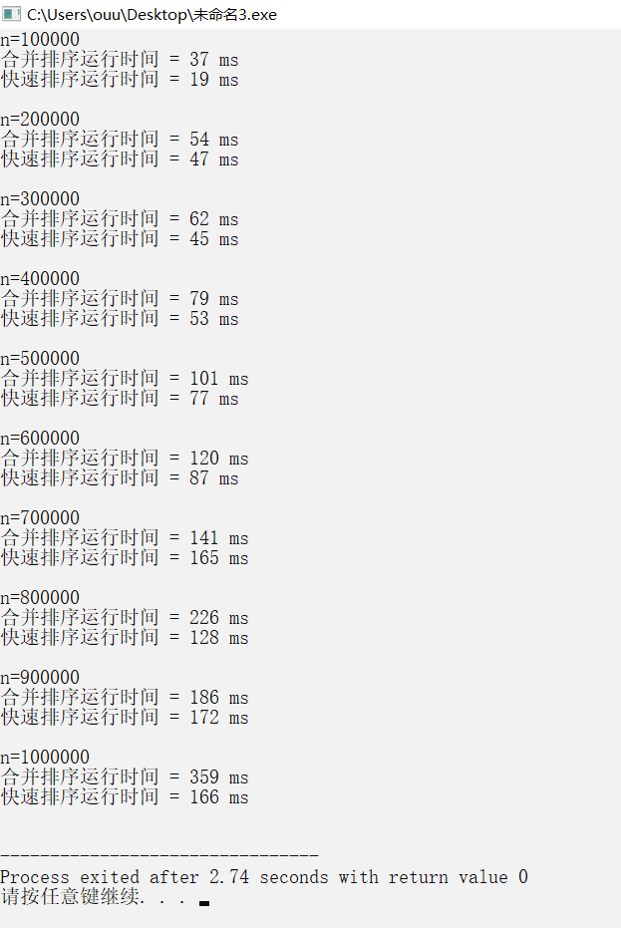

将实验结果记录成表格如下：

 | 100000 | 200000 | 300000 | 400000 | 500000
二路合并排序 | 37 ms | 54 ms | 62ms | 79 ms | 101 ms
快速排序 | 19 ms | 47 ms | 45 ms | 53 ms | 77 ms

 | 600000 | 700000 | 800000 | 900000 | 1000000
二路合并排序 | 120 ms | 141 ms | 226 ms | 186 ms | 359 ms
快速排序 | 87 ms | 165 ms | 128 ms | 172 ms | 166 ms

实验结论如下：
快速排序：
时间复杂度：最好O(n*log n)，最坏O(n^2)
空间复杂度：最好O(log n)，最坏O(n)
二路合并排序：
时间复杂度：O(n*log n)
空间复杂度：O(n)

实 验 报 告
四、实验小结（包括问题和解决方法、心得体会、意见与建议等）
(一)实验中遇到的主要问题及解决方法
问题：当随机生成数的个数较少（比如100，1000等）时，运行时间精度过小导致无法精确比较，实在想不出来该怎么进行修改；
解决方法：将随机生成数的个数以倍数增大，每隔一组增多10000个
（二）实验心得
上学期学习数据结构课程时就学过这两种排序方法，这次做实验重新写了一遍，感觉有点生疏，说明之前学得还是不够扎实，需要加以巩固。
比较这两种排序方法的时间与空间复杂度如下：
快速排序时间复杂度最好O(n*log n)，最坏O(n^2), 空间复杂度最好O(log n)，最坏O(n)
两路合并排序时间复杂度O(n*log n), 空间复杂度O(n)

（三）意见与建议（没有可省略）

- 支撑毕业要求指标点

（1）3-2-M能够根据用户需求，选取适当的研究方法和技术手段，确定复杂工程问题的解决方案。
（2）3-3-H能综合利用专业知识对解决方案进行优化，体现创新意识，并考虑健康、安全以及环境等因素。
（3）7-2-M正确理解和评价计算机及应用领域复杂工程问题实施对环境保护及社会可持续发展等的影响，评价产品周期中可能对人类和环境造成的损害和隐患。
六、指导教师评语
评 分 细 则 | 评分项 | 优秀 | 良好 | 中等 | 合格 | 不合格
评 分 细 则 | 遵守实验室规章制度
评 分 细 则 | 学习态度
评 分 细 则 | 算法思想准备情况
评 分 细 则 | 程序设计能力
评 分 细 则 | 解决问题能力
评 分 细 则 | 课题功能实现情况
评 分 细 则 | 算法设计合理性
评 分 细 则 | 算法效能评价
评 分 细 则 | 回答问题准确度
评 分 细 则 | 报告书写认真程度
评 分 细 则 | 内容详实程度
评 分 细 则 | 文字表达熟练程度
评 分 细 则 | 其它评价意见
评 分 细 则 | 本次实验能力达成评价（总成绩）

成 绩 |  | 批阅人 |  | 日 期

